附件2
河北省环境科学学会科技评价
工作流程

为贯彻落实《中华人民共和国促进科技成果转化法》《深化科技体制改革实施方案》《科技评估管理暂行办法》等有关政策，根据《中共中央、国务院关于深化科技体制改革加快国家创新体系建设的意见》有关要求，以客观中立、开放实用为导向，充分发挥科技社团在科技评价中独立第三方作用，推动建立健全科技评估制度，提供宏观层面的战略评估，促进科技评价的公平、公开和公正，形成决策、执行、评价相对分开的运行机制。河北省环境科学学会依托学会平台的丰富资源，每年组织院士、行业专家开展河北省内生态环境领域科技成果评价工作。
一、评价范围及类别
环保科技成果评价指受托方根据委托方明确的目的，按照规定的原则、程序和标准，运用科学、可行的方法对环境科学技术活动以及与其相关的事项所进行的论证、评审、评议、评估、鉴定、验收等活动。评价范围包括：
（一）列入国家和省、自治区、直辖市以及国务院有关部门环境科学技术计划(以下简称科技计划)的应用技术成果和科技计划内的基础性研究、软科学研究及其他科技成果的评价;
（二）企业、事业单位自主资金资助的有关环境科技成果的评价；
（三）申请国家、省有关方面资助项目、环境保护科学技术奖评审等需要开展的环保科技成果的评价；
（四）其它需要进行评价的成果或事项等。
二、组织评价程序

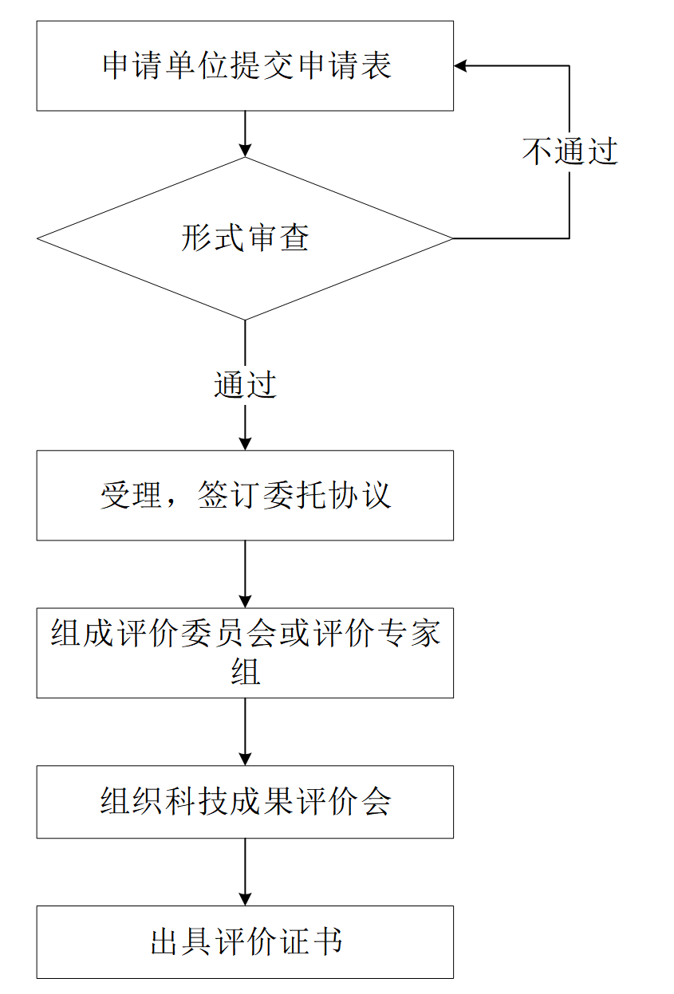

图1 评价工作程序
（一）凡有科技成果评价需求的单位和个人，请按要求填写好《河北省环境科学学会科学技术成果评价申请表》后联系省环境学会工作人员，并提交相关材料进行申请评价。
（二）经初审申报材料符合评价要求后，河北省环境科学学会向申请评价单位发出通知，通知申请评价单位按要求准备会议材料和相关事项。
（三）河北省环境科学学会根据拟评价成果的技术领域，邀请相关专家组成评价委员会，商定评价会议时间及通知申请评价单位协助安排会务等事项。
（四）召开科技成果评价会，形成专家评价意见。
（五）科技成果评价意见形成后，由河北省环境科学学会签发《科技成果评价证书》。
三、申请评价需准备如下材料
评价申请单位应提供完整、齐全的技术资料和相关文档，并打包发送至学会邮箱，具体准备材料如下：
（一）工作报告
1.申请方基本情况；
2.项目立项背景及来源介绍；
3.工作计划及机构组成；
4.资金投入、分配及人员分工等。
（二）技术报告
1.技术的研发应用过程、存在的问题、解决方法；
2.技术原理和工艺流程；
3.与同类技术对比的优缺点；
4.技术的先进性和创新性；
5.经济效益、环境效益和社会效益；
6.其他材料。
（三）科技成果附件材料
申请项目在研发、推广应用过程中获得的专利及有关证书、获奖情况，以及查新报告等佐证材料。
（四）知识产权的证明材料或提供无知识产权纠纷的承诺书。

